大学物理互动题总结

**·互动题1：从相对运动看诗中的物理**

首先，我们先要明确相对运动的概念，找到其中的特征要点，以此出发来寻找诗中的物理。

关于相对运动：物体运动的形式随参考物的不同而不同，这个事实叫运动的参考性[1]。

由此，在寻找诗歌的过程中，我们可以关注到诗句中有提及参考物的部分，并在此提供如下示例：

“不疑行舫动，唯看远树来。” ——萧绎，《早发龙巢诗》

在这句诗中，相对运动体现得尤为明显，当诗人以小船作为参考物时，由于诗人正在小船上，则小船相对诗人是不动的，故有“不疑行舫动”一说。而当诗人的目光放向远方的树木时，发现树木与自己之间的距离逐渐减小，才道：“唯看远树来”。接下来，根据相对运动的原理，让我们简单分析一下后面这个过程：

首先，我们可以知道：

$${\vec{v}}_{船-树}={\vec{v}}_{船-水}+{\vec{v}}_{水-岸}+{\vec{v}}_{岸-树}$$

显然，树相对岸边是不动的，而小船相对岸边是在前进的，由此我们可以推出小船相对于树木（${\vec{v}}_{船-树}$）是靠近的。而由于诗人正在船上，故再将诗人与小船联系起来，最后我们就可以得到：

$${\vec{v}}_{人-树}={\vec{v}}_{人-船}+{\vec{v}}_{船-岸}+{\vec{v}}_{岸-树}$$

即：若诗人以小船为参考物，当我们需要推得人与树的关系时，需要以“人对船”，“船对岸”，再到“岸对树”的逻辑顺序，这样的逻辑便是体现出来物理中相对运动的现象。

在这样的基础上，我们可以在更多的诗句中看到相对运动的现象：

“两岸青山相对出，孤帆一片日边来。”——李白，《望天门山》

$${\vec{v}}_{船-岸}={\vec{v}}_{船-水}+{\vec{v}}_{水-岸}$$

“卧看满天云不动，不知云与我俱东。”——陈与义，《襄邑道中》

$${\vec{v}}_{人-云}={\vec{v}}_{人-船}+{\vec{v}}_{船-水}+{\vec{v}}_{水-岸}+{\vec{v}}_{岸-云}$$

然而，在这两句诗中，较为有趣的一点便是这句诗采用了两个参考系，有三个相对运动。其一，是“满天云不动”，这里诗人将天上的云朵作为参考系，同时又在满足 ${\vec{v}}_{船-岸}+{\vec{v}}_{岸-云}=0$ 这样的情况下，恰好发生了人相对于云朵静止不动的现象。其二，是在“不知云与我俱东”一句中，将岸边作为参考系后，分别将人与云朵与其作比较，便观察到了人与云朵皆相对岸边向东运动的现象。

此外，出现相对运动现象的诗歌还有很多，此处暂举三例。

**·互动题2：平面极坐标中的单位矢量变化率**

在极坐标中，我们用到的单位矢量有：

径向单位矢量： $\vec{r}$，以及纵向单位矢量： $\vec{θ}$

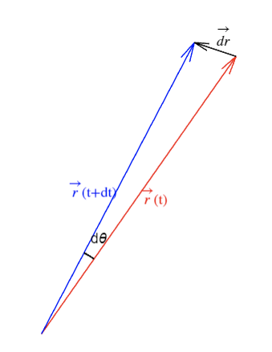 我们首先来关注分别对它们求导会发生什么：

$$\frac{d\vec{r}}{dt}=\frac{dθ}{dt}·\vec{θ}=ω·\vec{θ}$$

在此，由于 $dθ$ 相当小，故可以看作 $d\vec{r}$ 与 $\vec{r}$ 是垂直的，即 $d\vec{r}$ 的方向和 $\vec{θ}$ 是同向的。

$$\frac{d\vec{θ}}{dt}=\frac{dθ}{dt}·(-\vec{r})=-ω·\vec{r}$$

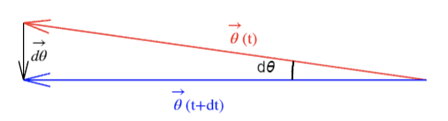在此，由于 $dθ$ 相当小，故可以看作 $d\vec{θ}$ 与 $\vec{θ}$ 是垂直的，即 $d\vec{θ}$ 的方向是 $\vec{r}$ 旋转了 ${90}^{°}$ 后又旋转了 ${90}^{°}$，因此 $d\vec{θ}$ 的方向与 $\vec{r}$ 反向。

那么，在充分理解了这两个单位矢量求导过程之后，我们不妨来探讨一下利用这样的单位矢量的求导来推导出科里奥利力的公式。

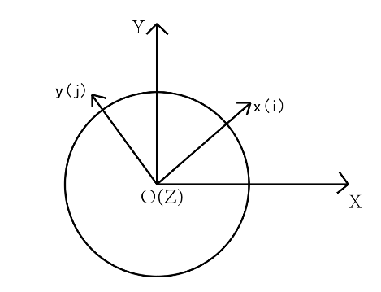 我们首先来设定一个情景：一个小球在一个顺时针转动的圆盘上，进行着相对于圆盘的某种运动，随后，我们需要求出小球的运动、速度、加速度方程。

要解决这个问题，我们首先需要建立一个参考系，在这里，我们不妨以圆盘为参考物建立一个非惯性参考系，在这个参考系中，小球的位置 $\vec{r}$ 便可以表示为：

$$\vec{r}=x\vec{i}+y\vec{j}$$

由此，我们对 $\vec{ r}$ 进行对时间的求导，便可得到它的速度方程，但在这里便涉及到对单位矢量 $\vec{i}$ 和 $\vec{j}$ 进行求导的问题，实际上在以桌面为参考物的惯性参考系中，我们刚才建立的非惯性参考系是在以顺时针方向旋转的，那么此时，单位矢量 $\vec{i}$ 就相当于极坐标参考系中的径向单位矢量 $\vec{r}$，而单位矢量 $\vec{j}$ 就相当于极坐标参考系中的切向单位矢量 $\vec{θ}$，由此，我们可以得到在旋转的参考系中，对其两个单位矢量的求导结果：

$$\left\{\begin{aligned}\frac{d\vec{i}}{dt}=\frac{dθ}{dt}·\vec{j} \\ \frac{d\vec{j}}{dt}=-\frac{dθ}{dt}·\vec{i}\end{aligned}\right.$$

由此，借用这个结果，我们就可以得到速度方程：

$$\vec{v}=\frac{d\vec{r}}{dt}=\frac{dx}{dt}·\vec{i}+x·\frac{dθ}{dt}·\vec{j}+\frac{dy}{dt}·\vec{j}-y·\frac{dθ}{dt}·\vec{i}$$

$$=\vec{v_{r}}+\vec{ω}×\vec{r}$$

注意，此处的 $\vec{v_{r}}$ 代表小球相对于圆盘的速度，同时，从结果中我们可以得到，小球的速度方程同样满足相对运动的含义，即可以表达为：

$${\vec{v}}_{球-桌}={\vec{v}}_{球-圆盘}+{\vec{v}}_{圆盘-桌}$$

接下来，我们对小球的速度方程再一次进行对时间的求导，以得到其加速度方程：

$$\vec{a}=\frac{d\vec{v}}{dt}=\frac{d^{2}x}{dt^{2}}·\vec{i}+\frac{d^{2}y}{dt^{2}}·\vec{j}+\boxed{2·\frac{dx}{dt}·\frac{dθ}{dt}·\vec{j}-2·\frac{dy}{dt}·\frac{dθ}{dt}·\vec{i}}+\boxed{x·\frac{d^{2}θ}{dt^{2}}·\vec{j}-y·\frac{d^{2}θ}{dt^{2}}·\vec{i}}$$

$$-x·{\left(\frac{dθ}{dt}\right)}^{2}·\vec{i}-y·{\left(\frac{dθ}{dt}\right)}^{2}·\vec{j}$$

在进一步化简的过程中，我们首先关注 $2·( \frac{dx}{dt}·\frac{dθ}{dt}·\vec{j}-\frac{dy}{dt}·\frac{dθ}{dt}·\vec{i} )$ 这两项的化简：首先，对于 $\frac{dθ}{dt}$ 而言，这其实就是参考系转动的角速度 $ω$，其矢量表示方式为 $\vec{ω}=ω·\vec{z}$，接下来，观察这两项的特点之后，我们可以转换为行列式的角度：

$$\frac{dx}{dt}·ω·\vec{j}-\frac{dy}{dt}·ω·\vec{i}=\left|\begin{matrix}\vec{i} & \vec{j} & \vec{z} \\ 0 & 0 & ω \\ \frac{dx}{dt} & \frac{dy}{dt} & 0\end{matrix}\right|$$

$$=\left(0,0,ω\right)×\left(\frac{dx}{dt},\frac{dy}{dt},0\right)$$

$$=\vec{ω}×\vec{v_{r}}$$

随后，相似地，我们对 $x·\frac{d^{2}θ}{dt^{2}}·\vec{j}-y·\frac{d^{2}θ}{dt^{2}}·\vec{i}$ 进行化简：其中， $\frac{d^{2}θ}{dt^{2}}$ 代表角速度的加速度，我们用 $\vec{β}$ 来表示，方向与 $\vec{ω}$ 同向，则有：

$$x·\vec{β}·\vec{j}-y·\vec{β}·\vec{i}=\left|\begin{matrix}\vec{i} & \vec{j} & \vec{z} \\ 0 & 0 & β \\ x & y & 0\end{matrix}\right|$$

$$=\left(0,0,β\right)×\left(x,y,0\right)$$

$$=\vec{β}×\vec{r}$$

最后，我们便可以得到加速度的表达式：

$$\vec{a}=\vec{a_{r}}+2·\vec{ω}×\vec{v_{r}}+\vec{β}×\vec{r}-ω^{2}·\vec{r}$$

其中， $\vec{a_{r}}$ 表示小球相对圆盘的加速度， $\vec{β}×\vec{r}-ω^{2}·\vec{r}$ 表示圆盘对地的加速度，而除此之外，我们发现表达式中还有一项是不属于我们一般理解的惯性加速的，对于这一项 $\boxed{2·\vec{ω}×\vec{v_{r}}}$，我们便给它命名为了科里奥利加速度。

最后，根据 $F=ma$，我们给每一项再乘上小球质量m，经过整理，我们可以得到整个系统中关于力的表达式：

$$m·\vec{a}=m·\vec{a_{r}}+2·m·\vec{ω}×\vec{v_{r}}+m·( \vec{β}×\vec{r}-ω^{2}·\vec{r} )$$

其中， $\boxed{2·m·\vec{ω}×\vec{v_{r}}}$ 便是科里奥利力的表达式了。

**·互动题3：总结运动方程、轨道、斜率、切线等概念，并发现与解决问题**

运动方程：描述了物体的位置随时间变化的关系。

轨道：描述了物体运动的轨迹，例如在自然坐标系中，我们便用到了这个概念。

斜率：通常代表在图像中，对某两项物理量求导后的比值，并且往往都有着其自己的新的物理含义，例如：在 $x-t$ 图像中，图像某一点所在位置的斜率的绝对值表示该时刻速度的大小；在 $v-t$ 图像中，图像某一点所在位置的斜率的绝对值表示该时刻加速度的大小。

切线：切线的概念往往是建立在斜率的概念之上的，我们在提及切线的时候，通常会关注切线的方向可能代表的含义，例如：在 $x-y$ 图像中，图像某一点所在位置的切向方向就代表了该点的速度方向；在电磁学中，电场和磁场在空间中的每一点上都有特定的方向，而这些方向便可以通过在该点的切线方向来表示。但有时，切线方向并无特别含义，例如：在 $x-t$ 图像中，图像某一点所在位置的切线方向并不代表速度的方向；在 $v-t$ 图像中，图像某一点所在位置的切线方向也不代表加速度的方向，在这些情况下需要特别注意。

最后，我们试着将这些概念穿起来，以进行整合：在运动学中，针对于某个质点的运动方程，我们可以清晰地描绘出它的运动轨迹，也就是轨道的概念，在轨道上，某一点的切线方向可以表示该质点在此处的运动方向，此外，根据运动方程本身，我们也可以画出由在该运动方程中的自变量与因变量的关系所构成的曲线图，例如 $x-t$ 图等，在图像中我们可以得到某一点的斜率大小，而这个值往往与属于该质点运动的另一个物理量相关，例如在这个情景中，斜率的绝对值正是代表着该点处质点运动的速度大小。

接下来，让我们来讨论一个特殊的情景：当 $v-x$ 关系为 $v=-x+1$ 时，物体的运动现象。

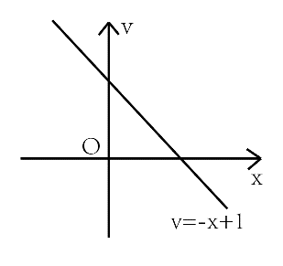 首先，为了尽量符合我们日常的思维习惯，我们可以试着推导出其中一个物理量与时间t的关系，在这里，我们不妨试着利用 $v-t$ 之间的联系来推导出 $x-t$ 之间的关系。我们知道， $v=\frac{dx}{dt}$，那么我们就可以得到：

$$\frac{dx}{dt}=1-x$$

可见，这是一个十分简单的微分方程，于是我们对两边进行整理：

$$\frac{dx}{1-x}=dt$$

再对两边进行积分：

$$\int_{0}^{x}{\frac{dx}{1-x}}=\int_{0}^{t}{dt}$$

最终我们可以得到：

$$\left\{\begin{aligned}x=1-e^{-t} , x<1 \\ x=1+e^{-t} , x>1\end{aligned}\right.$$

由此，我们可以作出一个图像：

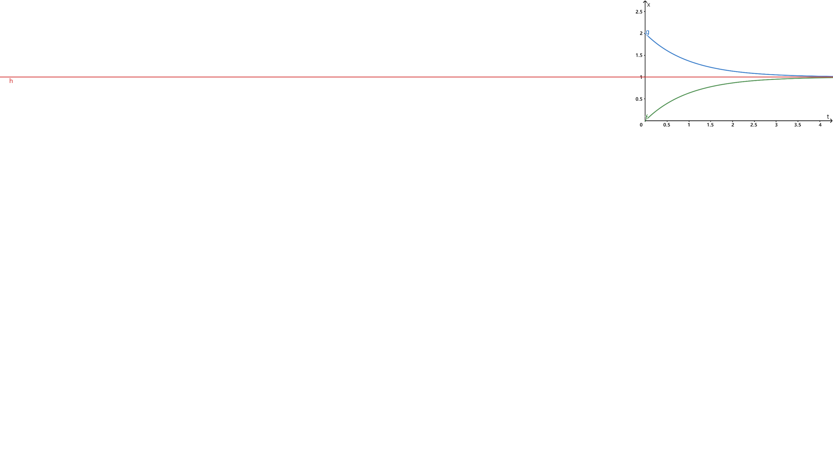为了更好地阐述这个现象，我们不妨来假设一个场景，用一个小故事来使其更加形象。

在遥远的未来，人们研发了一套新型的悬挂系统，这套系统中，只要是在其工作的行程范围内 ，最后都会趋近于它的平衡点，即趋近于 $x=1$ 这条线，并且在没有外力的干扰下，系统将会在 $x=1$ 处保持平衡且静止。而这套系统的先进之处在于，如果从它的 $v-x$ 图像来看，这套系统的不同之处便在于，在每一个点上，系统趋向平衡的速度与外界无关，只取决于这套系统与平衡位置的距离，进而直接决定它回归平衡点的速度。

**·互动题4：体会物理中的数学**

在此处，我们对于平日里通常用到的数学工具以及数学思想进行一个简单的分类整理，以更好地辅助我们进行将来的物理学习：

1. 分类计算

例如，“由加速度和速度的关系求运动方程”。这显然只是在许多物理应用场景中的一种情况，但这样的一种情景，确实也能为我们提供一系列的思路：

$$a=\left\{\begin{aligned}a\left(v\right)，a\text{是关于速度}v\text{的一个方程} \\ a(t)，a\text{是关于时间}t\text{的一个方程} \\ a(x)，a\text{是关于位移}x\text{的一个方程}\end{aligned}\right.$$

在上述的几种情况中，我们都可以根据相应的情况建立相应的微分方程，例如：

$$a=\frac{dv}{dt}=\frac{dx}{dt}·\frac{dv}{dx}=v·\frac{dv}{dx}$$

如此，便将加速度转换成了与 $v\text{和}x$ 相关的式子，并可以进一步代入后面的运算了。

1. 矢量计算

在目前的物理学习中，我们对于矢量计算的应用场景，主要由以下几个方面：

1. 矢量的加减

比如在我们考虑相对运动时，矢量的加减运算便是核心内容之一。

1. 矢量的点乘、叉乘

关于矢量的点乘，我们可以来探讨一个典型的场景：

$$\vec{r}·d\vec{r}=r·dr$$

在这个式子中， $r$ 是 $\vec{r}$ 的大小，而 $dr$ 不是 $d\vec{r}$ 的大小。我们不妨通过画图来充分理解这句话：

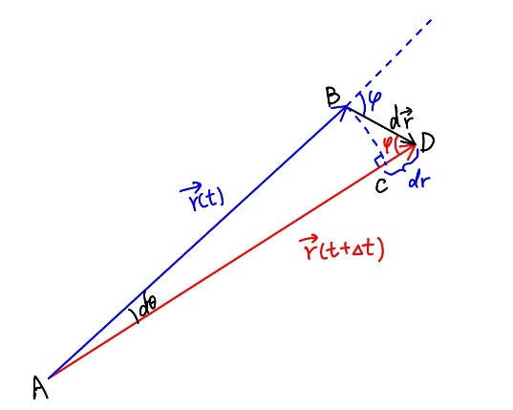首先，根据矢量点乘的法则， $\vec{r}·d\vec{r}=\left|\vec{r}\right|·\left|d\vec{r}\right|·\cos{φ}$，然而由于 $\vec{r}$ 转过的角度只是 $dθ$，故以 $AB$ 为半径画弧交 $AD$ 与 $C$ 时，可近似看作 $∠ACB={∠ABC=90}^{°}$， 则根据角度之间的互余的关系，我们便可以得到 $∠BDC=φ$，此时，可知 $\left|d\vec{r}\right|·\cos{φ}=dr$，从而便得到了上述的等式。

而关于点乘和叉乘的关系，我们可以从推导科里奥利力的过程中简单得到一些规律，即利用叉乘运算中展开成行列式的形式，我们可以将一些矢量之间点乘的式子统一反推，化简为叉乘的形式，这为我们在将来的运算提供了一个很好的思路。

1. 代数计算

当我们特意提及物理中的代数计算时，通常是指需要更多地依靠数学手段来解决某些物理问题的情况，例如：在一个抛体运动中，假如我们需要分别求得物体抛出后能达到的最远距离与抛出角度的关系、空中经过的最远路径与抛出角度的关系，或者是物体的运动过程中，其路径曲线与坐标轴围成的最大面积与抛出角度的关系等，在计算过程中，我们更多的便是对算式本身进行数学上的分析，在这些情况下，物理知识几乎只是为我们提供了列出算式的思路。

最后，与这样类似地，我们也可以尝试着提出一个以物理知识为基础的数学问题：对于一瓶喷雾剂，它每水平喷出一次，在一定时间内能够填充到的空间的体积是多少？要以什么角度喷出，才能在同样时间内填充到最大的体积？

参考文献：

1. 张三慧.大学物理学. 力学,热学[M].清华大学出版社,2018.